Оглавление

Введение 3

Спектральный анализ аналогового сигнала 4

Исходные данные 4

Разложение сигнала на типовые составляющие 4

Определение спектральной плотности аналогового сигнала 5

Построение частотных характеристика аналогового сигнала 5

Нахождение коэффициентов комплексного ряда Фурье 6

Определение ширины спектра сигнала 7

Восстановление сигнала усечённым рядом Фурье 8

Анализ линейной электрической цепи 8

Исходные данные 8

Нахождение передаточной функции 9

Построение частотных характеристик цепи 9

Временные характеристики цепи 10

Отклик цепи на заданный сигнал 11

Литература 13

# Введение

Одним из новых перспективных направлений обработки радиосигналов является цифровая фильтрация. В ее основе лежит преобразование аналоговых сигналов в последовательность чисел и обработка этой последовательности в цифровых вычислительных устройствах. Применение в радиоэлектронике цифровой фильтрации открывает дополнительные возможности при обработке сигналов. В частности, могут быть реализованы сложные алгоритмы фильтрации, которые аналоговыми методами в ряде случаев вообще не удается осуществить. С другой стороны, возможен синтез в цифровой форме аналогов известных радиотехнических устройств различного функционального назначения, а именно фильтров, преобразователей частоты, детекторов и т. п.

В данной работе выполнен спектральный анализ аналогового сигнала и также анализ линейной цепи. Определены её частотные и временный характеристики, рассчитана и построена реакция на воздействие аналогового сигнала.

# Спектральный анализ аналогового сигнала

## Исходные данные

Шифр варианта:





Графическая модель аналогового сигнала показана на рисунке 1.

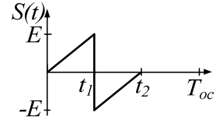

Рисунок 1 – Графическая модель аналогового сигнала

Временные параметры аналогового сигнала:  мкс,  мкс,  мкс.

Циклическая частота сигнала:

 рад/с

## Разложение сигнала на типовые составляющие

Разложение на типовые составляющие выполняется с использованием единичной функции включения:

, , 

Графическое представление типовых составляющих и их суммы показано на рисунке 2.

Рисунок 2 – Типовые составляющие и их сумма

## Определение спектральной плотности аналогового сигнала

К типовым функциям применяется прямое преобразование Лапласа:

, , 



Спектральная плотность аналогового сигнала:



Спектральная плотность является комплексной величиной. Её модуль представляет собой АЧХ сигнала, а аргумент – ФЧХ сигнала.

## Построение частотных характеристика аналогового сигнала

График АЧХ сигнала показан на рисунке 3.

Рисунок 3 – АЧХ аналогового сигнала

## Нахождение коэффициентов комплексного ряда Фурье

Коэффициенты комплексного ряда Фурье определяются путём дискретизации спектральной плотности и представлены выражением:



Спектр коэффициентов комплексного ряда Фурье показан на рисунке 4, а спектр фаз коэффициентов Фурье – на рисунке 5.

Рисунок 4 – Спектр коэффициентов ряда Фурье

Рисунок 5 – Спектр коэффициентов ряда Фурье

Максимальной энергией обладает первая гармоника (постоянная составляющая отсутствует), по ней определяется пороговый критерий.

## Определение ширины спектра сигнала

Для определения ширины спектра сигнала необходимо задаться пороговым критерием. Как указано при определении спектра, пороговый критерий определяется на основании величины первой гармоники и составляет 0,1 от неё. Спектр с указанным пороговым критерием показан на рисунке 6.

Рисунок 6 – Определение ширины спектра по пороговому значению

По рисунку видно, что коэффициент с номером 9 – последний, превышающий по амплитуде пороговое значение. Следовательно, для достаточно точного восстановления сигнала его спектр можно ограничить верхней частотой .

## Восстановление сигнала усечённым рядом Фурье

Восстановление сигнала выполняется по следующей формуле:



Временная диаграмма восстановленного сигнала показана на рисунке 7.

Рисунок 7 – Восстановленный сигнал

По рисунку 7 видно, что форма восстановленного сигнала близка к форме исходного аналогового сигнала. Пульсации восстановленного сигнала объясняются ограничением спектра.

# Анализ линейной электрической цепи

## Исходные данные



Схема цепи показана на рисунке 8.

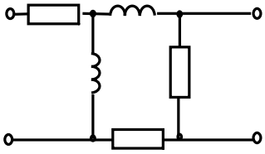

Рисунок 8 – Схема цепи

Элементы цепи связаны выражением:

 или 

## Нахождение передаточной функции

Операторная передаточная функция цепи определяется следующим выражением:

 

## Построение частотных характеристик цепи

Комплексная передаточная функция:



АЧХ цепи:



График АЧХ цепи показан на рисунке 9.

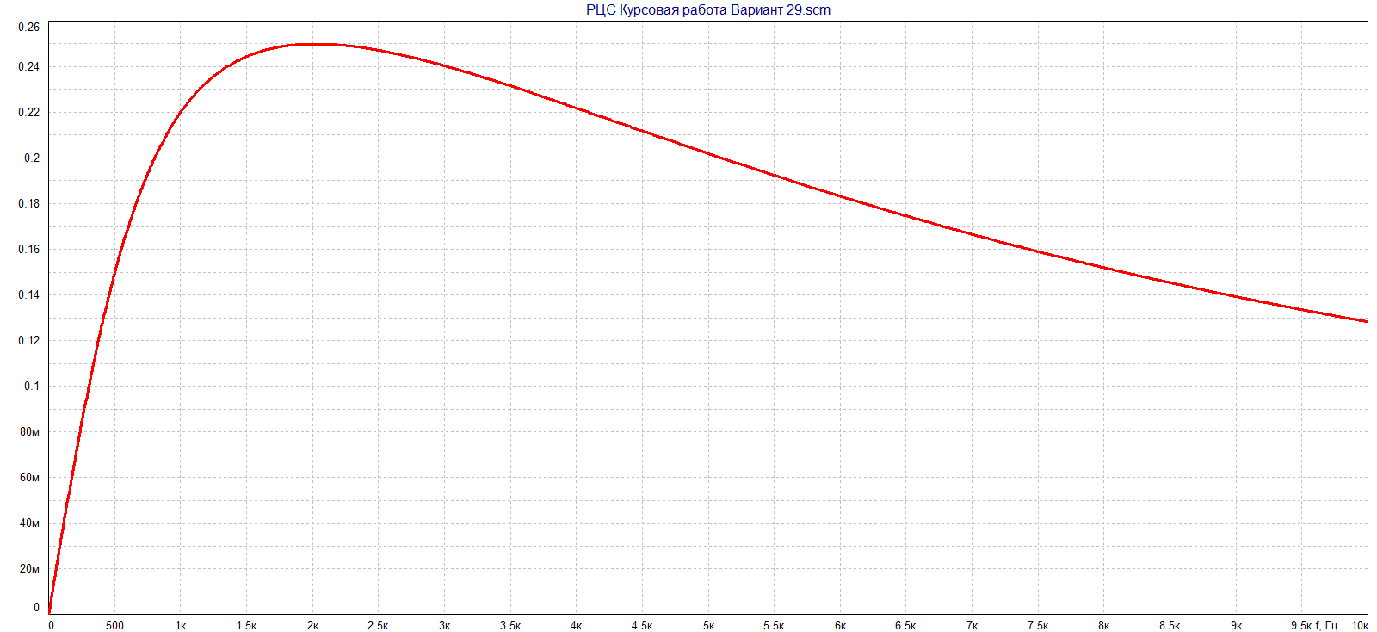Рисунок 9 – АЧХ цепи

По графику определяются нижняя и верхняячастоты среза цепи:  Гц и  кГц. Ширина полосы пропускания – 6,2 кГц.

## Временные характеристики цепи

Переходная и импульсная характеристики цепи определяются с помощью обратного преобразования Лапласа в соответствии со следующими выражениями:

 и 

Временные характеристики показаны на рисунках 10 и 11.

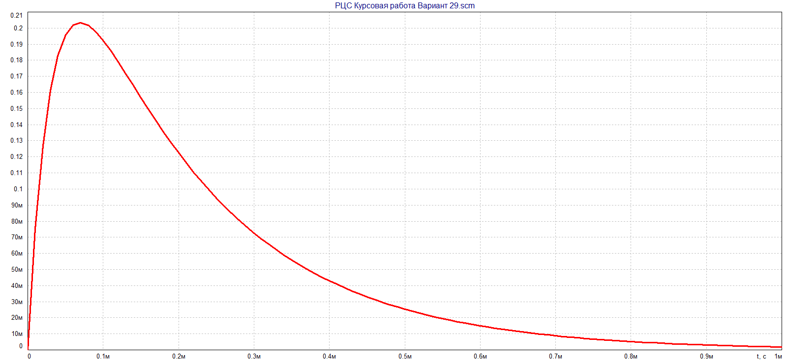

Рисунок 10 – Переходная характеристика цепи

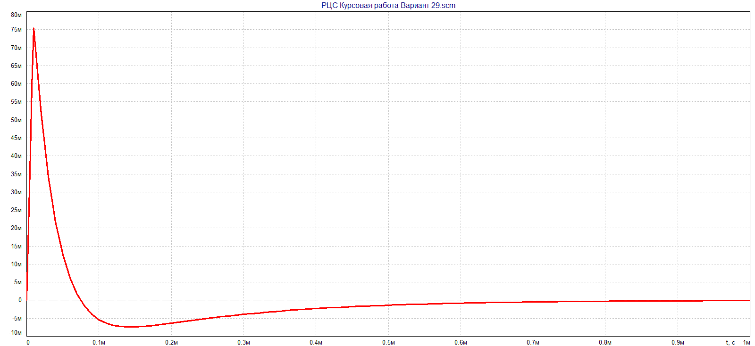

Рисунок 11 – Импульсная характеристика цепи

## Отклик цепи на заданный сигнал

Отклик цепи на аналоговый сигнал определяется как сумма от кликов на типовые сигналы:



Вид отклика цепи на заданный аналоговый сигнал показан на рисунке 12.

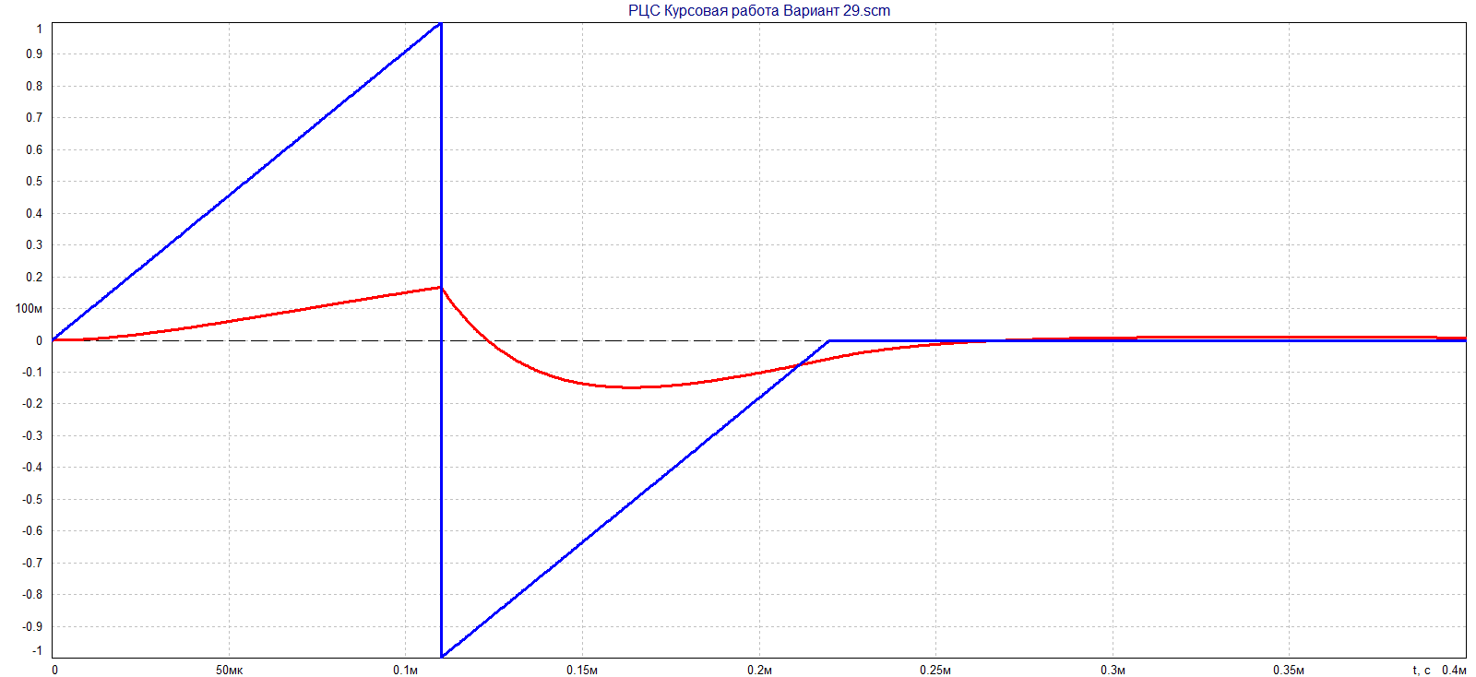

Рисунок 12 – Импульсная характеристика цепи

# Литература

1. Каратаева Н.А. Радиотехнические цепи и сигналы. Ч. 2: Дискретная обработка сигналов и цифровая фильтрация. Учебное пособие. Томск: ФДО, ТУСУР, 2018. – 237 с.
2. Каратаева Н.А. Радиотехнические цепи и сигналы. Дискретная обработка сигналов и цифровая фильтрация. Указания к курсовому проекту. Томск: ФДО, ТУСУР, 2018. – 79 с.
3. Баскаков С.И. Радиотехнические цепи и сигналы: учебник для вузов. – М.: Высшая школа, 1983. — 536 с.